
รายงานการปฏิบัติรชการ
งานสืบสวน
ประจำเดือน ตุลาคม 2567

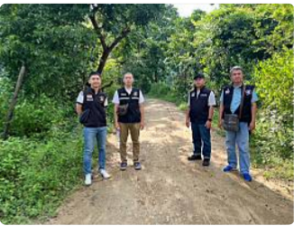

เมื่อวันที่ 4 ตุลาคม 2566 เวลาประมาณ 15.30 น. ชุดสืบสวน ว.4 ปราบปรามยาเสพติด บริเวณ ม.3 ต.หนองบัวเหนือ อ.เมืองตาก จ.ตาก

รายงานการปฏิบัติรชการ
งานสืบสวน
ประจำเดือน ตุลาคม 2567

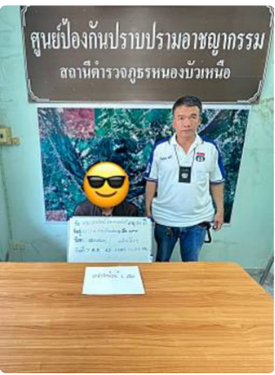

เมื่อวันที่ 7 ต.ค. 67 เวลา 14.30 น. ร.ต.ต.พิเชฐ เจริญรักษ์ รอง สว.(ป.) สภ.หนองบัวเหนือ ชุดสืบสวนได้จับกุม ข้อหา โดยกล่าวหาว่า
1. มียาเสพติดให้โทษประเภทที่ 1 (ยาบ้า/เมทแอมเฟตามีน) ไว้ในครอบครองโดยผิดกฎหมาย และ 2. เสพยาเสพติดให้โทษประเภทที่ 1 (ยาบ้า/เมทแอมเฟตามีน) โดยผิดกฎหมายและเป็นผู้ขับขี่มีสารเสพติดให้โทษประเภท 1 (ยาบ้า/เมทแอมเฟตามีน)ในร่างกายขณะขับขี่
สถานที่จับกุม บนถนนสาธารณะในหมู่บ้าน หมู่ที่ 3 ตำบลป่ามะม่วง อำเภอเมืองตาก จังหวัดตาก

รายงานการปฏิบัติรชการ
งานสืบสวน
ประจำเดือน ตุลาคม 2567

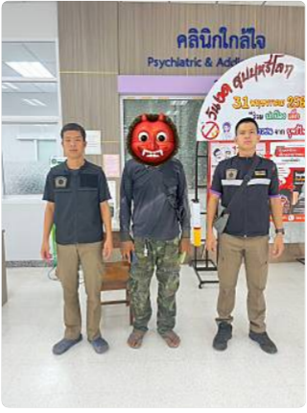

เมื่อวันที่ 15 ต.ค. 67 เวลาปรามาณ 14.30 น. ภายใต้การอำนวยการของ พ.ต.ท.ศุภิชัย กันหา สว.สภ.หนองบัวเหนือ สั่งการให้เจ้าหน้าที่ตำรวจชุดสายตรวจรถยนต์และชุดสืบสวนสภ.หนองบัวเหนือ ร่วมกันดำเนินการกับผู้เสพ 1 ราย นำตัวผู้เสพ ลงบันทึกประจำวัน นำส่งศูนย์คลินิกใกล้ใจ โรงพยาบาลสมเด็จพระเจ้าตากสินมหาราช

รายงานการปฏิบัติรชการ
งานสืบสวน
ประจำเดือน ตุลาคม 2567

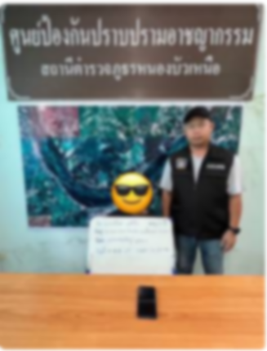
เมื่อวันที่ 15 ต.ค. 67 เวลาปรามาณ 14.30 น. ภายใต้การอำนวยการของพ.ต.ท.ศุภิชัย กันหา สว.สภ.หนองบัวเหนือ จ้าหน้าที่ตำรวจชุดจับกุมนำโดย ร.ต.ต.พิเชฐ เจริญรักษ์ รอง สว.(ป.)สภ.หนองบัวเหนือ ได้ร่วมกันจับกุม กรณียาเสพติด และ ลักลอบเล่นการพนัน สถานที่จับกุมบริเวณบนถนนสาธารณะ หมู่ที่ 3 ตำบลป่ามะม่วง อำเภอเมืองตาก จังหวัดตาก

รายงานการปฏิบัติรชการ
งานสืบสวน
ประจำเดือน ตุลาคม 2567

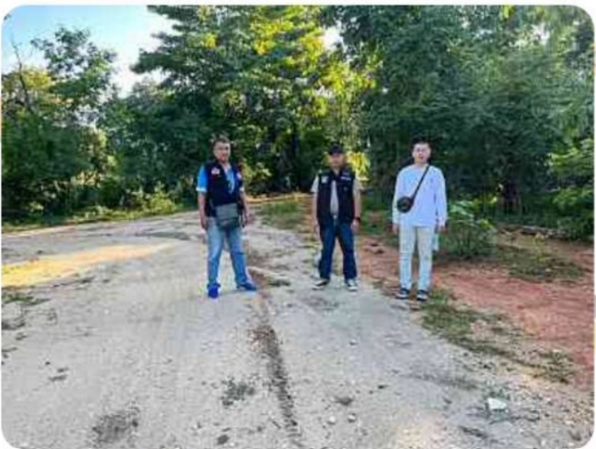
เมื่อวันที่ 18 ต.ค. 67 เวลาปรามาณ 16.00 น. เจ้าหน้าที่ชุดสืบสวน ว.4 ห้วงระดมกวาดล้างอาชญากรรม บริเวณ ม.3 ต.หนองบัวเหนือ อ.เมืองตาก จ.ตาก

